Lycée J. CURIE | TS | M. Fabre
Sciences Physiques | Correction TP 1 Chap 2 C

Tableau de mesures (valeurs d’un binôme de la classe)
Date t_{i} (min) | 0 | 2 | 4 | 7 | 11 | 15 | 19 | 23 | 27 | 31 | 34
V_{E} (mL) | 0 | 4,0 | 6,0 | 8,0 | 10,0 | 11,5 | 12,5 | 13,0 | 13,2 | 13,2 | 13,3
[I₂] (mol/L) | 0 | 8×10⁻³ | 12×10⁻³ | 16×10⁻³ | 20×10⁻³ | 23×10⁻³ | 25×10⁻³ | 26×10⁻³ | 26,4×10⁻³ | 26,4×10⁻³ | 26,6×10⁻³
x (mmol) | 0 | 0,8 | 1,2 | 1,6 | 2,0 | 2,3 | 2,5 | 2,6 | 2,64 | 2,64 | 2,66

II. Exploitation :
- La quantité initiale d’ions iodure est n°I⁻ = C₁×V₁ = 0,5 × 50×10⁻³ = 0,025 mol
La quantité initiale d’ion péroxodisulfate est n°S₂O₈²⁻ = C₂×V₂ = 0,05 × 0,05 = 2,5×10⁻³ mol

Equation | 2 I– (aq) + S₂O₈^{2–} (aq) ⎯→ I₂(aq) + 2 SO₄^{2–} (aq)
Etat initial | n°I⁻ = 0,025 mol | n°S₂O₈²⁻= 0,0025 mol | 0 | 0
En cours | 0,025 − 2 x (t) | 0,0025 − x(t) | x(t) | 2 x(t)
Etat final | 0,025 − 2 x_{max} | 0,0025 − x_{max} | x_{max} | 2 x_{max}

- Le x_{max} le plus petit, soit ici x_{max} = 0,0025 mol, correspond au réactif limitant qui est S₂O₈^{2–}. Comme d’après le tableau d’avancement la valeur maximale que l’on puisse obtenir de diiode est : = 2,5 mmol

- On peut construire ici le tableau d’avancement de la réaction de dosage.
Equation | I₂(aq) + 2 S₂O₃^{2–}(aq) ⎯→ 2 I⁻ (aq) + S₄O₆^{2–} (aq)
Etat initial |  |  | 0 | 0
Equivalence |  |  | 2 x_{E} | x_{E}
On obtient donc à l’équivalence les 2 relations suivantes : et
Soit et soit
5. Comme on a bien On peut alors calculer la concentration en I₂ puisque

6. Le volume total V_{T} = 100 mL alors que I₂ est dosé dans 5 mL. On a donc 20 fois de I₂ formé dans le mélange réactionnel. Soit :
Comme dans le tableau d’avancement de la réaction 1 on a si V_{E} reste exprimé en mL, x(t) s’exprime en mmol et on a bien :

7. voir ci-dessous
8. D’après la question 3, x_{max} = 2,5 mmol, graphiquement et par rapport à nos résultats expérimentaux, x_{max} = 2,6. On a donc graphiquement x_{max} /2 = 1,3 mmol, voir courbe t_{1/2} est compris entre 4 et 5 min.
9. La vitesse diminue au cours du temps, car il y a de moins en moins de réactif.
A t =0, la vitesse volumique de réaction est
A t = 10 min, A t =0, la vitesse volumique de réaction est
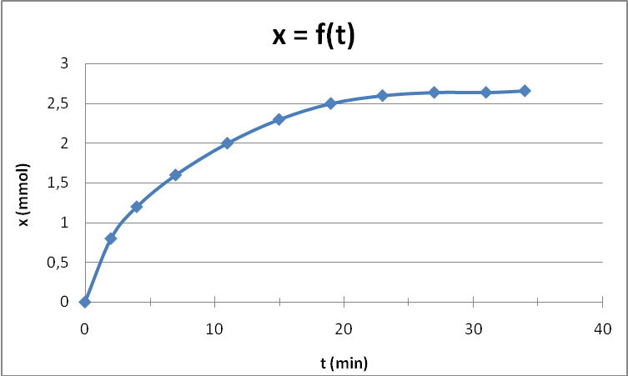
x_{max}
t_{1/2 ≈} 4 min

